장창훈의 알쏭달쏭한 특수물류 실무⑪

출처 : 물류신문, 장창훈 기자 2026.6.15

위험물 제3류는 환경(공기, 물)의 지배를 받는다

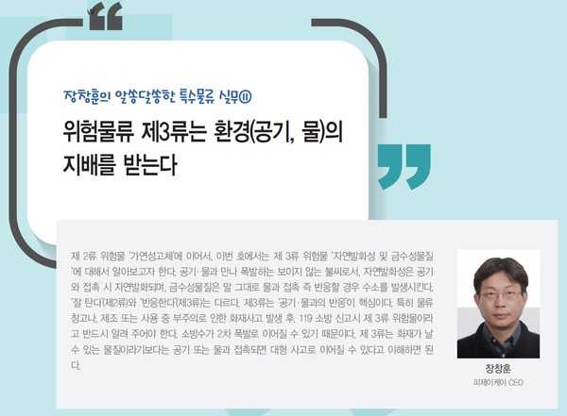
(출처: 물류신문)

제 3류 위험물의 특성과 물질 등 포괄적 요약
공기 중에서 스스로 발화하거나 물과 닿으면 발화·가연성 가스를 내뿜는 고체·액체가 위험물안전관리법상 ‘자연발화성물질 및 금수성물질’로 규정돼 제 3류 위험물로 분류된다. 외관상 아무런 이상이 없어도 공기, 습기, 또는 물과의 화학반응으로 갑자기 불이 붙거나 폭발로 이어질 수 있어 취급과 보관에 각별한 주의가 필요하다. 대표적 물질로는 칼륨·나트륨 등 알칼리 금속과 알킬 알루미늄·알킬리튬류, 황린이 포함된다. 이들 물질은 성질이 비슷해 공기 중 자체 발열로 발화하거나 물과 반응해 수소 같은 가연성 기체를 발생시킨다. 특히 알칼리 금속과 알킬 리튬류는 물과 접촉 시 격렬한 반응을 일으켜 화염과 폭발 위험이 크고, 황린은 소량의 공기 노출만으로도 쉽게 발화한다. 주요 물질별 보관 방법에 대해서 이어서 설명하겠지만, 앞서 언급한 ‘특히 ~발화된다.’ 부분을 한 번 더 읽기를 권장한다. 산업 현장이나 창고에서는 습기와 공기를 차단한 건조·밀폐 보관이 원칙이며, 물과 절대 분리해 보관해야 한다. 취급 시에는 장갑·보안경 등 개인보호구를 착용하고 물질별 안전지침과 MSDS(물질안전보건자료)를 반드시 확인해야 한다. 만약 사고가 발생해 119에 신고할 때 ‘제 3류(자연발화성/금수성 물질)’임을 반드시 알리고, 출동한 소방관 지시를 따라야 한다. 소방수 사용은 2차 폭발을 유발할 수 있으므로 전문가 판단이 우선이다. 처음 접하는 초보자라면 ‘공기·물과 만나면 안 되는 물질’로 기억하고, 라벨링·교육·비상대응 체계를 갖추는 것이 가장 안전하다. 제3류 물질별 지정수량은 도표와 같다.

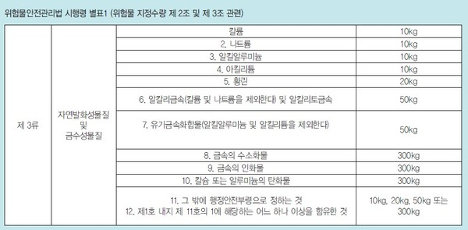
(출처: 물류신문)

특수물류 창고에서 반드시 알아야 할 제 3류 위험물 기초(초보자를 위한 안전 지침)
최근 대전에서 발생한 ‘안진공업’ 화재사건(금수성물질/나트륨)으로 공기나 물이 닿는 순간 큰 사고로 이어질 수 있는 제 3류 위험물, 즉 자연발화성물질 및 금수성물질의 관리가 다시 주목받고 있다. 외관은 평온해 보여도 공기·습기·물과의 화학반응으로 갑작스러운 발화·폭발·유독가스 누출을 일으킬 수 있으므로, 특히 특수물류 보관 담당자는 위험의 본질과 현장 관리 원칙을 분명히 알아야 한다. 제3류 위험물의 사고 메커니즘은 크게 다섯 가지로 정리된다. 첫째, 칼륨·나트륨 같은 알칼리금속은 물과 닿으면 열과 함께 수소(H₂)를 발생시켜 발화·폭발을 초래한다. 둘째, 알킬 알루미늄·알킬 리튬류는 공기만 닿아도 자연발화하기 때문에 불활성 분위기나 용매 속에서 취급해야 한다. 셋째, 황린은 소량의 공기 노출만으로도 발화하므로 보통 물속에 저장해 공기 접촉을 차단한다 해당물질은 물 저장이 안전조치로 쓰이는 예외이다. 넷째, 수소화물·인화물·탄화물 계열은 물과 반응해 수소·포스핀(PH₃)·아세틸렌(C₂H₂) 등 가연성·독성·폭발성 가스를 발생시킨다. 다섯째, 염소화·규소화합물류는 물과 반응해 염화수소(HCl) 등 자극성·부식성 가스를 배출한다. 특수물류 보관 측면에서의 핵심 원칙은 간단하다. 공기·습기·물과의 접촉을 철저히 차단하는 ‘건조·밀폐 보관’이 가장 우선이다. 보관창고는 습도와 온도를 관리하고 인화성·반응성 물질은 서로 격리(비혼합 보관)하며, 불활성가스(예: 질소) 가스 퍼지 저장이 필요한 품목은 관련 설비를 확보해야 한다. 또한 위에서 언급한 물 저장이 안전조치인 품목(예: 황린)은 규정된 용기와 절차로만 관리해야 한다는 점을 명확히 해야 한다. 현장 작업자와 물류관리자가 반드시 지켜야 할 실무 수칙도 정리해 둬야 한다. 물질별 취급 매뉴얼과 MSDS를 상시 비치·숙지하고, 적정 개인보호구(장갑·보안경·방호복·호흡보호구)를 착용한다. 적재·이동 시 충격·마찰·정전기 발생을 최소화하고, 누출·손상 의심 시 즉시 격리·환기 후 전문가 지시를 받는다. 설비·용기는 규격 검사와 정기 점검을 철저히 해야 한다.

사고발생시 대응
대전에서 발생한 사고의 경우에도, 금수성 물질인 ‘나트륨’으로 인하여 초기 진화에 많은 어려움을 겪었다. 사고 대응에서는 신고 시 정확한 정보 전달이 생명이다. 119등 유관 기관에는 ‘제 3류 자연발화성·금수성’임을 반드시 알리고, 사용 가능한 소화수·소화방법의 제한 여부를 고지한다. 특히 소방수 사용은 물과 반응해 2차 폭발이나 유독가스 발생을 초래할 수 있으므로 출동한 소방관의 지시를 따르고, 주기적으로 관할 소방서와 사전 협의하여 대응 매뉴얼을 마련해 두어야 할 것이다.

마무리하며
초보자가 기억해야 할 실무 핵심은 단 두 문장으로 요약된다. 첫째, 공기 접촉은 자연발화 위험(알킬금속·알킬금속유도체 등). 둘째, 물 접촉은 가연성·독성·폭발성 가스 발생 또는 격렬반응으로 인하여 3종류의 주요 가스인 수소·포스핀·아세틸렌 발생. 이 두 가지 포인트와 ‘건조·밀폐 보관, MSDS 확인, 개인보호구 착용 및 화재 사고 시 위험물 제 3류임을 고지’만 확실히 지켜도 현장 안전성과 시험 대비에 큰 도움이 된다. 마지막으로 특수물류 운영자는 정기 교육과 모의훈련을 통해 이 원칙들을 체계화시키고 창고 설계·안전장비 투자·외부 비상대응체계와의 연계를 꾸준히 점검해야 한다. 위험물은 숨은 위협이지만, 원칙과 절차를 지키면 통제 가능한 위험이다.

